AUFGABE: Ordne die Molekülmodelle den Strukturformeln der Tabelle zu und finde im Vergleich zur Tabelle fehlende und zusätzliche Molekülmodelle.
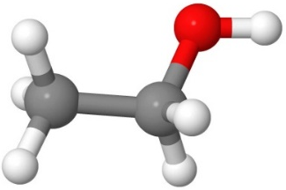

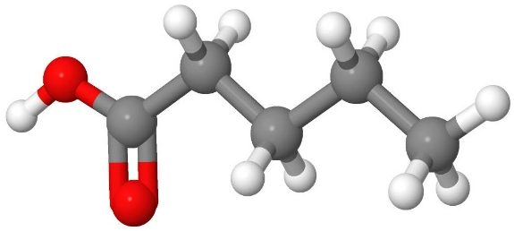

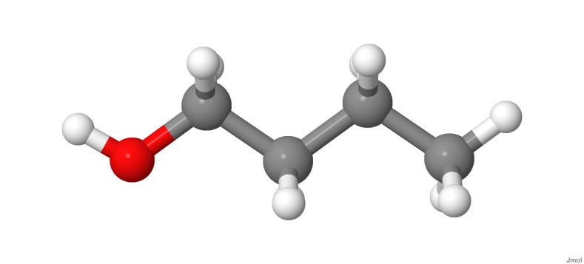

Lösung –
 |  |  |  |  |  |  |  |  | 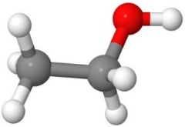
1d |  | 2a |  |  |  | 3b |  |  | 2b
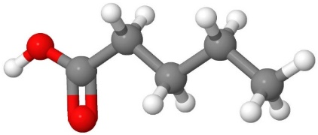
5c |  |  |  | 1a |  |  | 1c |  |  |  |  | 2c
3c |  | 5f (wäre nächstes Glied der homologen Reihe)
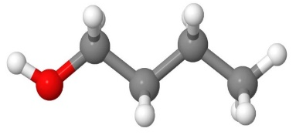
2d |  |  |  |  | 4d |  |  |  |  | 3d
3e |  |  |  |  | 4c |  |  | 2e
5a | 1b |  | 4e |  |  |  |  |  |  |  | 5c
 |  |  |  |  |  |  |  |  |  |  |  |  |  | ?
1e |  | 3a

- Bei Ketonen
  - fehlt 4a + 4b: gibt es NICHT – einfachstes Keton ist 4c
- Bei Carbonsäuren
  - fehlt 5b + 5d selbst zeichnen
  - ist hier zusätzlich 5f (mit 6 C-Atomen) vorhanden: Hexansäure

